Руководство пользователя (Subic)

Просмотр заметок и создание новых
Авторизованный пользователь может просмотреть свои подписки и создать новые.
В данном пункте рассмотрим пример создания новой подписки.
- Необходимо нажать кнопку «+» которая находиться в правом нижнем углу интерфейса для перехода на окно создания подписок.

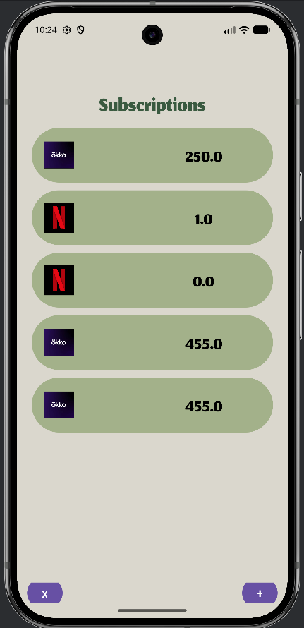

Рисунок 1 – Кнопка создания подписки
- Выбрать иконку подписки.
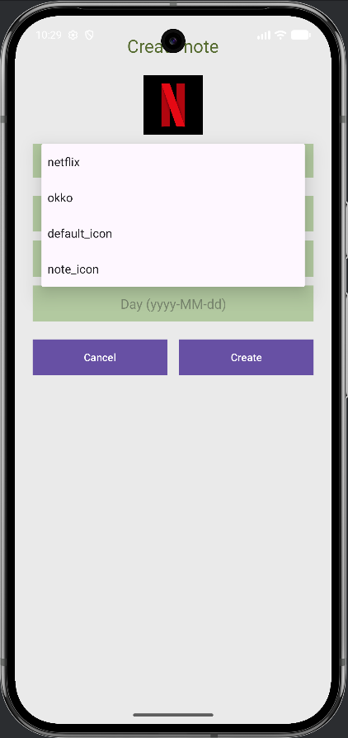

Рисунок 2 – Выбор иконки из списка
- Заполнить все пустые поля и нажать кнопку Create.

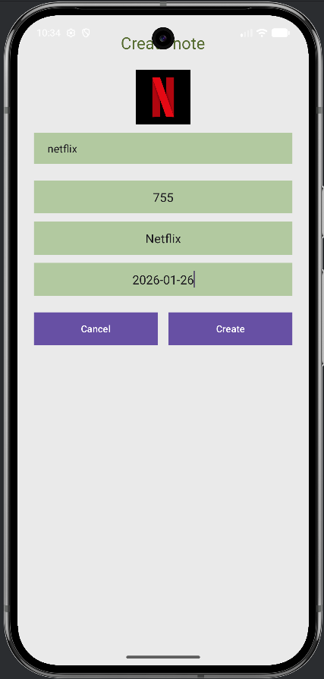
Рисунок 3 – Заполненные поля
- После чего наша подписка появиться в общем списке.

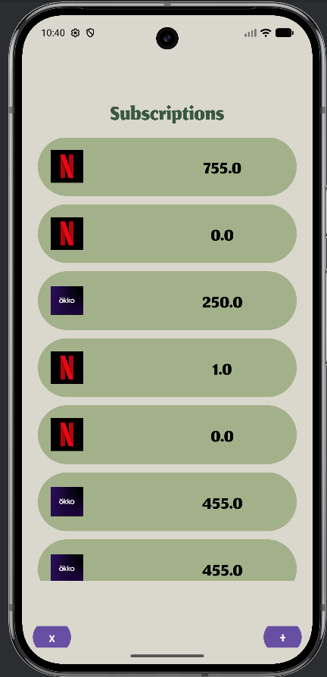
Рисунок 4 – Готовая подписка

